“DISCRIMINACIÓN POR SEXO – UN CAMINO HACIA LA IGUALDAD”

INTRODUCCIÓN.

En el contexto de la materia “Cambios Sociales y de Género” del curso de 2º ESO en el IES Puerta del Andévalo de san Bartolomé de la Torre (Huelva), trabajamos una actividad encaminada a distinguir los casos de discriminación por sexo que se presenta en diferentes medios de comunicación, principalmente la publicidad. Así mismo, promover en el alumnado, a través de los mismos la igual entre hombres y mujeres, con aquellos anuncios que se encaminan a la consecución de dicha igualdad.

OBJETIVOS.

  - Promover la igualdad entre el alumnado.
  - Distinguir los casos de discriminación que se presentan en los medios de comunicación.
  - Facilitar el trabajo cooperativo entre el alumnado de la clase.

DESARROLLO DE LA ACTIVIDAD.

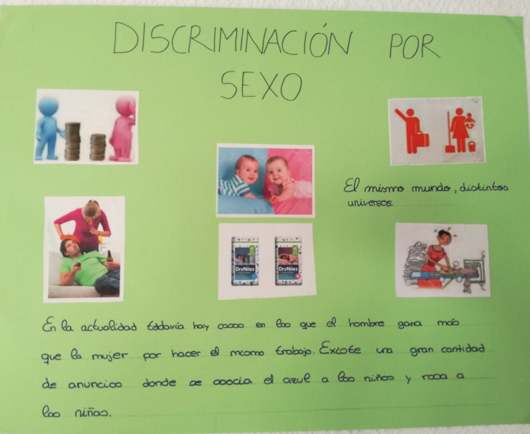

Creamos dos pancartas, una sobre la discriminación por seso y otra sobre la igualdad, creamos dos grupos en clase, un grupo se encarga de buscar e investigar sobre aquellos anuncios donde aparecen casos de discriminación por sexo, el otro grupo se informa, busca e investiga sobre aquellos anuncios donde se promueve la igualdad de ambos sexos. Una vez que hemos extraído la información y buscado un amplio catálogo de imágenes, se imprimen y se pegan en dos pancartas, una referida a la discriminación y otra a la igualdad, una vez terminadas las ponemos en un lugar visible de la clase para que el alumnado lo tenga presente, promoviendo las conductas igualitarias.

